GUÍA DE ESTUDIO DE INGLÉS, SUGERIDA, PARA LOS GRADOS DE 6 A 11

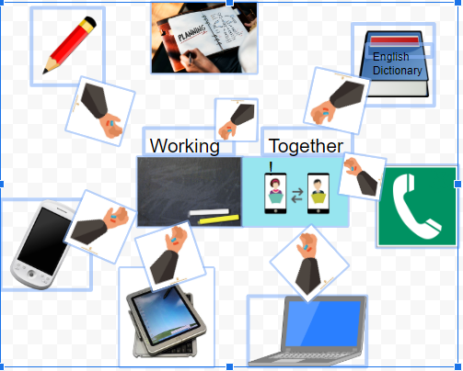

Índice

Página
- Introducción 2
1.1. Tips para desarrollar la guía. 2
- GRADOS 6º, 7º, 8º. 3
2.1. Primer taller. Personal care at home (Cuidado Personal en casa.) 3
2.2. Vocabulario relacionado con el Covid 19 y actividades diarias. 4
2.3.Pre- tarea : Sopa de letras. 6
2.4.Cómo Prevenir el Covid 19. 7
2.5.Tarea: Rutinas Diarias. 8
3. Segundo taller. Federico’s Routine. 9
3.1. Vocabulario relacionado con el Covid 19 y actividades diarias. 10
3.2. Federico's routine. 12
4. Tercer taller. My Quarantine Routine (Mi rutina de cuarentena.) 14
4.1. Pre-tarea. 16
4.2. Tarea. 18
4.3. Extensión de la tarea. 19
4.4 My quarantine routine. 20
5. Cuarto taller.¿Qué puedo y qué no puedo hacer durante la pandemia? 21
5.1 Pre-tarea: Daily Activities. 22
5.2. Can o Can’t Examples. 23
5.3. Tarea 24
6. Quinto taller. ¿Qué estamos haciendo para evitar la propagación del covid-19 25
6.1. Pre-tarea 27
6.2. Tarea 29
6.3. Extensión de la tarea 29
7. GRADO 9º, 10º, 11º 30
7.1. Introducción. 30
7.2. Proyecto: campaña de prevención Covid-19. 30
7.3. Coronavirus Crossword. 36

- INTRODUCCIÓN

La presente guía sugerida de inglés, Working Together, fue elaborada dentro de la estrategia “Working Together” alianza entre la Red de Voluntarios de Universidad de Antioquia y el equipo de Semilla Bilingüe de la Secretaría de Educación de Medellín es brindar una opción para mejorar los conocimientos del idioma durante esta contingencia del Covid-19 y después de ella. Las actividades educativas están diseñadas tanto para los estudiantes que puedan tener acceso a internet, como para los que carezcan del apoyo tecnológico.

La presente guía de inglés facilita el aprendizaje de las cuatro habilidades a través de distintas estrategias y estilos de aprendizaje. Esta estructura incorpora actividades escritas, orales (juegos, música), de escucha (canciones, videos) y de lectura (historias, textos) con contenidos contextualizados, que favorecen un aprendizaje significativo.

1.1. Tips para desarrollar la guía:

- Lea bien las instrucciones de la guia, Working Together.
- Realice las actividades con agrado.
- Utilice los recursos que tiene a la mano, no es imposición hacer las actividades online.
- Si tiene dificultad para realizar una actividad pregunte a su docente.
- Crea un diccionario personal (puede ser gráfico) donde todos los días agreges frases o palabras aprendidas.
- Escuche música o vea películas en inglés para ir educando la escucha y mejorando la entonación y pronunciación.
- Lea un párrafo en inglés al menos cada día.
- Visite el micrositio web de Secretaría de Medellín y seleccione la actividad que sea de su agrado.
- Chatee con sus amigos utilizando algunas palabras o frases en inglés.
- Rete a sus amigos o familiares a responder algunas preguntas en inglés
- Puedes escribir y repetir títulos de canciones en inglés.

- GRADOS 6º, 7º, 8º

Los estudiantes de estos grados encontrarán una guía de estudio que les permitirá trabajar desde tareas simples, las cuales los llevarán al desarrollo de habilidades lingüísticas como la escucha , el habla, la escritura y la lectura.

2.1. Primer taller

Título de la actividad: Personal care at home (Cuidado Personal en casa) | Tiempo: 1 Semana 3 horas

Objetivo: Establecer una rutina de cuidado físico durante el tiempo de cuarentena y adquirir un aprendizaje autónomo.
Enunciado: Describa de manera escrita y oral los hábitos y las rutinas adoptadas durante ésta cuarentena sobre el cuidado personal.

Pre- tarea:  Busque y coloree las palabras que aparecen en la sopa de letras relacionadas con el Covid-19 que se encuentra después de la lista de vocabulario relacionado con el Covid-19 con el título pre-tarea. | Material/Imágenes que respaldan la tarea: ésta sopa se encuentra en la página 6.  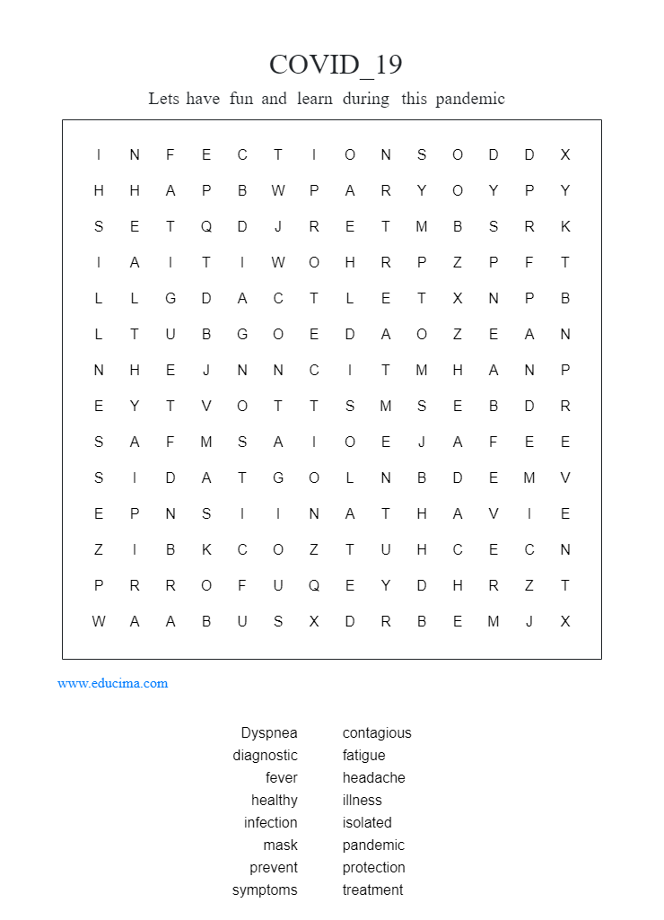
Tarea:  Con imágenes describa, de manera escrita, seis actividades que haces en casa durante la cuarentena. Incluye al menos dos que tengan relación con la prevención del contagio de esta pandemia. | Material/Imágenes que respaldan la tarea:  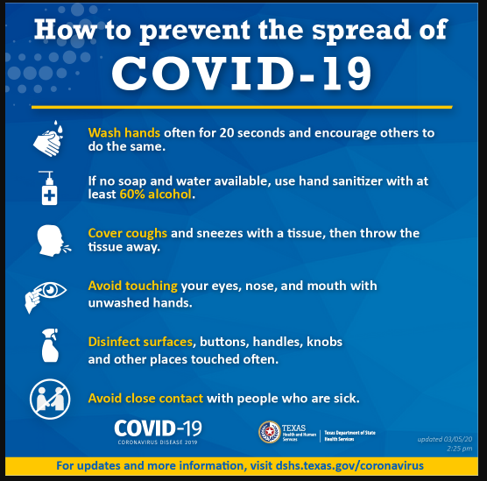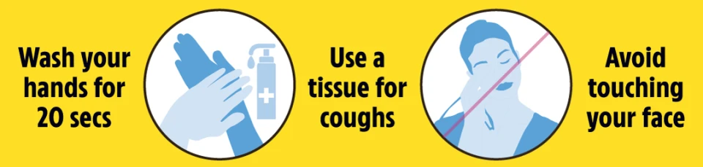
Extensión de la tarea:  - De manera oral, en tu celular, graba las seis actividades que haces en tu casa durante la cuarentena y envíala vía WhatsApp o a la plataforma destinada para subir las actividades. | Material/Imágenes que respaldan la tarea:  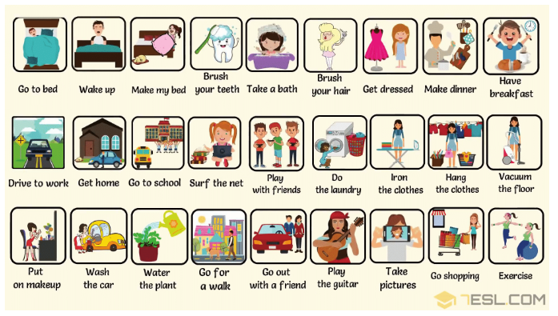
Posibilidades de evaluación:
Reconozca primero en sus alumnos las fortalezas las habilidades y conocimiento que poseen. Luego muéstrele cómo puede mejorar su actividad.
Referencias:
- https://cooperacioambalegria.co/2020/01/27/novel-coronavirus-advice-for-the-public/
https://www.focusdailynews.com/tarrant-county-covid-19-testing/

2.2. Vocabulario relacionado con el Covid 19 y actividades diarias.

Covid-19 terminology | Expression for personal care: | Symptoms and medication | Daily Activities List
Contagious  Virus  Hands  Nose  Mouth  Face  Protection  Disease  Coronavirus  Covid-19  Symptoms  Cough  Epidemic  Pandemic  Infection  Isolation  Quarantine  Dirty/Clean  Sanitizer  Severe case  Soap  Alcohol  Body  Diagnostic  Prevent  Disinfectant  Treatment  Social distancing  Illness  Fever  Fatigue  Pain  Headache  First  Second  Finally,  Then  Measurements  Government  COPD (EPOC)  Vaccine | I take a shower  I brush my teeth  I wash my hands  I apply sanitizer  Exercise  Drink water  Watch TV  Sleep well  Take a nap  Eat healthy  Do homework  Prevention tips  Cover nose  Difficulty breathing  Use cover mask  Take a shower  Don't Shake hands  Avoid direct contact | Flu  Headache  Stomachache  Broken bone  Infects other cells  Burns  Take pills  Medical attention  Temperature  Difficulty breathing  Dyspnea  My arm itches.  I have a headache.  I sometimes take pills.  My doctor gave me a shot.  I have a prescription for medicine  My throat is sore.  I’ve got a fever  Infects other cells  Fatigue  Stuffy nose  Organ failure  Death  Shortness of breath  Mental health | Do the laundry  Iron the clothes  Make the bed  Go to bed  Wake up  Brush the teeth  Get home  Take a bath  Brush your hair  Surf the net  Play with friends  Go to school  Exercise  Wash the car  Get dressed  Chat with a friend  Take pictures  Play the guitar  Water the plant  Have breakfast  Have lunch  Have dinner  Make dinner  Feed the dog  Paint the picture  Have a break/Take a Break  Walk the dog  Sweep the floor  Rake the leaves  Read the news  Clean the window  Do the dishes  Paint the house

2.3.Pre- tarea : Sopa de letras.

2.4. Como Prevenir el Covid 19.

2.5.Tarea: Rutinas Diarias

3. Segundo taller
Título de la actividad: Federico’s Routine. | Tiempo: 1 Semana 3 horas

Objetivo: Comprender y utilizar palabras familiares y frases cortas sobre rutinas actividades cotidianas y gustos dentro del marco de lo estudiado respecto al COVID-19
Enunciado: Lee el texto y resalta las acciones asociadas a la descripción de una rutina en tiempos de Covid-19. Inventa un héroe a quién le vas a otorgar una vida con estas rutinas y distintos superpoderes o características que ayudarán a combatir la situación de la pandemia.
Pre- tarea:  - Toma nota de las estructuras en negrilla en tu cuaderno. Clasifica las estructuras entre afirmativa y negativa.  - Revisa las fórmulas para cada estructura. | Material/Imágenes que respaldan la tarea:  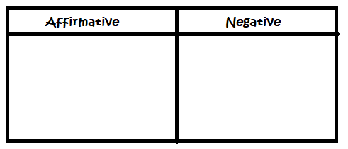
Tarea:  - Lee el texto, busca en un diccionario las palabras que no conozcas.  - Resalta las oraciones que hablan de la rutina de Federico. | Material/Imágenes que respaldan la tarea:  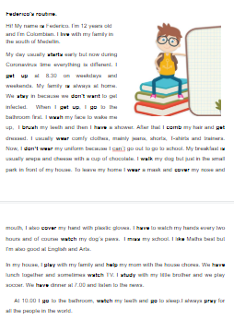
Extensión de la tarea:  - Crea un héroe y describe la rutina de éste héroe.  - Enfoca sus superpoderes de manera que ayuden a los demás.  - Revisa la lista de actividades de la rutina diaria para convertirlas en superpoderes de tu héroe. | Material/Imágenes que respaldan la tarea:  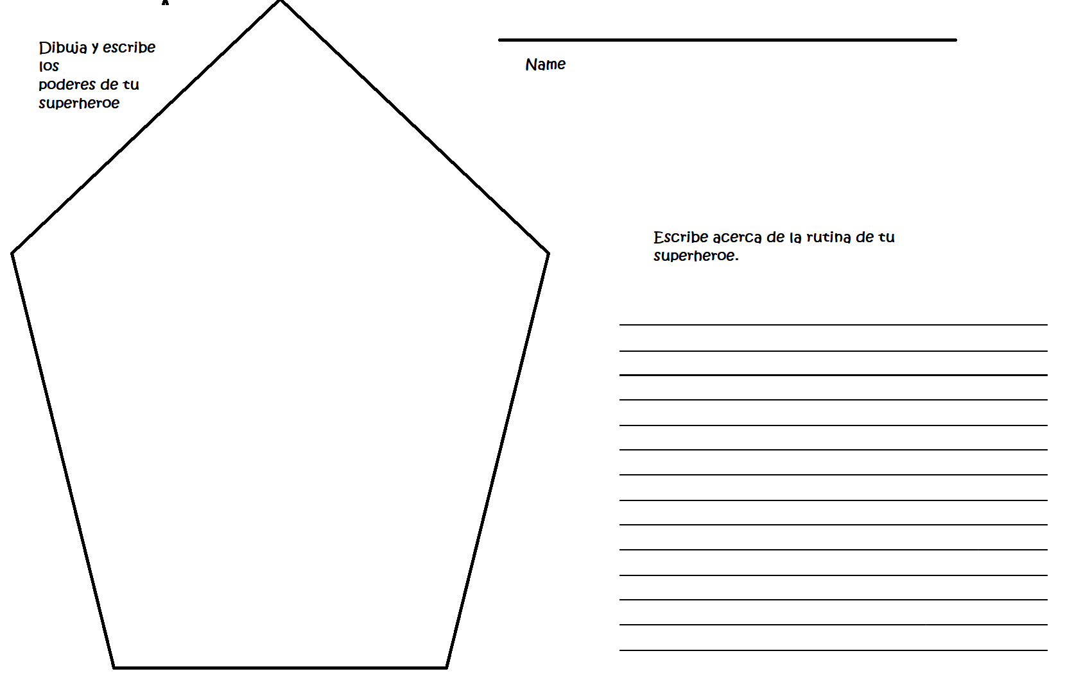
Posibilidades de evaluación:
Retroalimentación acerca de las producciones realizadas.
oportunidad de corrección de las actividades.
Referencias:
N.A.

3.1. Vocabulario relacionado con el Covid 19 y actividades diarias.

Covid-19 terminology | Expression for personal care: | Symptoms and medication | Daily Activities List
Contagious  Virus  Hands  Nose  Mouth  Face  Protection  Disease  Coronavirus  Covid-19  Symptoms  Cough  Epidemic  Pandemic  Infection  Isolation  Quarantine  Dirty/Clean  Sanitizer  Severe case  Soap  Alcohol  Body  Diagnostic  Prevent  Disinfectant  Treatment  Social distancing  Illness  Fever  Fatigue  Pain  Headache  First  Second  Finally,  Then  Measurements  Government  COPD (EPOC)  Vaccine | I take a shower  I brush my teeth  I wash my hands  I apply sanitizer  Exercise  Drink water  Watch TV  Sleep well  Take a nap  Eat healthy  Read  Do homework  Prevention tips  Cover nose  Difficulty breathing  Use cover mask  Take a shower  Don't Shake hands  Avoid direct contact | Flu  Headache  Stomachache  Broken bone  Infects other cells  Burns  Take pills  Medical attention  Temperature  Difficulty breathing  Dyspnea  My arm itches.  I have a headache.  I sometimes take pills.  My doctor gave me a shot.  I have a prescription for medicine  My throat is sore.  I’ve got a fever  infects other cells  Fatigue  Stuffy nose  Organ failure  Death  Shortness of breath  Mental health | Do the laundry  Iron the clothes  Make the bed  Go to bed  Wake up  Brush the teeth  Get home  Take a bath  Brush your hair  Surf the net  Play with friends  Go to school  Exercise  Wash the car  Get dressed  Chat with a friend  Take pictures  Play the guitar  Water the plant  Have breakfast  Have lunch  Have dinner  Make dinner  Feed the dog  Paint the picture  Have a break/Take a break  Walk the dog  Sweep the floor  Rake the leaves  Read the news  Clean the window  Do the dishes  Paint the house
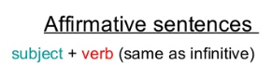
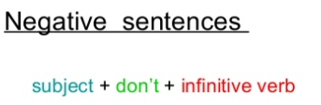

3.2. Federico's routine.
Hi! My name is Federico. I’m 12 years old and I’m Colombian. I live with my family in the south of Medellin.
My day usually starts early, but now during Coronavirus time everything is different. I get up at 8.30 in the morning, on weekdays and weekends. My family is always at home. We stay in because we don't want to get infected. When I get up, I go to the bathroom first. I wash my face to wake me up, then I brush my teeth and later I have a shower. After that I comb my hair and get dressed. I usually wear comfy clothes, mainly jeans, shorts, T-shirts and trainers. Now, I don’t wear my uniform because I can't go out to go to school. My breakfast is usually arepa and cheese with a cup of chocolate. I generally walk my dog but just in the small park in front of my house. To leave my home I wear a mask and cover my nose and mouth, I also cover my hand with plastic gloves. I have to wash my hands every two hours and of course wash my dog’s paws. I miss my school. I like Maths best but I'm also good at English and Arts.
In my house, I play with my family and help my mom with the house chores. We have lunch together and sometimes watch TV. I study with my little brother and we play soccer. We have dinner at 7.00 and listen to the news.
At 10.00, at night, I go to the bathroom, wash my teeth and go to sleep. I always pray for all the people in the world.

- Tercer taller

Título de la actividad: My Quarantine Routine (Mi rutina de cuarentena) | Tiempo: 3 horas

Objetivo: Organizar un horario de cuarentena que permita a los estudiantes dividir su tiempo entre el cuidado personal, las actividades de tiempo libre, las tareas domésticas y el trabajo escolar.

Enunciado: Completa la actividad de emparejamiento para familiarizarte con el vocabulario. Luego, lee la tabla y responde las preguntas de compresión. Finalmente, crea tu propia rutina integrando cuatro elementos: 1. Autocuidado 2. pasatiempos/hobbies 3. oficios de la casa 4. Trabajo del colegio
Pre- tarea:  - Asocia la actividad con su respectiva imagen  - Clasifica las actividades en una de las cuatro categorías | Material/Imágenes que respaldan la tarea:  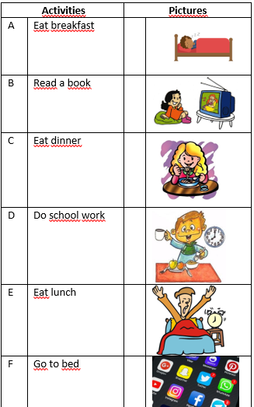  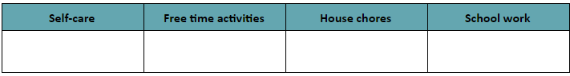
Tarea:  - Lee la rutina de cuarentena de Emily  - Responde las preguntas de comprensión.  En línea : https://docs.google.com/forms/d/e/1FAIpQLScuvynlzXxW3dfCFbmvxPgevxrGaLqNvN45pPzaaqhI3H9ijw/viewform?usp=sf_link  Para imprimir: https://drive.google.com/file/d/1FoP8rT35KW5qpFePJFBeuoD0h5ENVJhP/view?usp=sharing | Material/Imágenes que respaldan la tarea:  Hi! I am Emily and this is my quarantine routine.  Emily’s quarantine Routine  Time Activities  Morning 08:00 09:00 09:30 10:00 12:00 Wake up Eat breakfast Make the bed Take a shower Do school work Do school work  Afternoon 13:00 14:00 15:00 16:00 17:00 18:00 Eat lunch Do the dishes Do school work Draw-color Read a book Spend time in social media  Evening 19:00 20:00 22:00 Eat dinner Watch T.V Go to bed
Extensión de la tarea:  - Lee la infografía de actividades que se pueden hacer en casa durante la cuarentena.  - Sigue el formato de la rutina de Emily para crear una rutina sana durante la cuarentena. Incluye por lo menos:  - 2 actividades de autocuidado.  - 2 oficios de la casa.  - 2 pasatiempos/hobbies.  - 2 actividades de la escuela.  - 1 actividad de la infografía.  Nota: Cambia las horas para que se ajuste a tu horario y rutina personal.  Recursos adicionales:  https://www.vocabulary.cl/Lists/Daily_Routines.htm  https://www.eslbuzz.com/free-time-and-leisure-activities-vocabulary-in-english/  https://www.elcivics.com/esl/household-chores-1.html  https://www.woodwardenglish.com/lesson/free-time-activities-english/ | Material/Imágenes que respaldan la tarea:  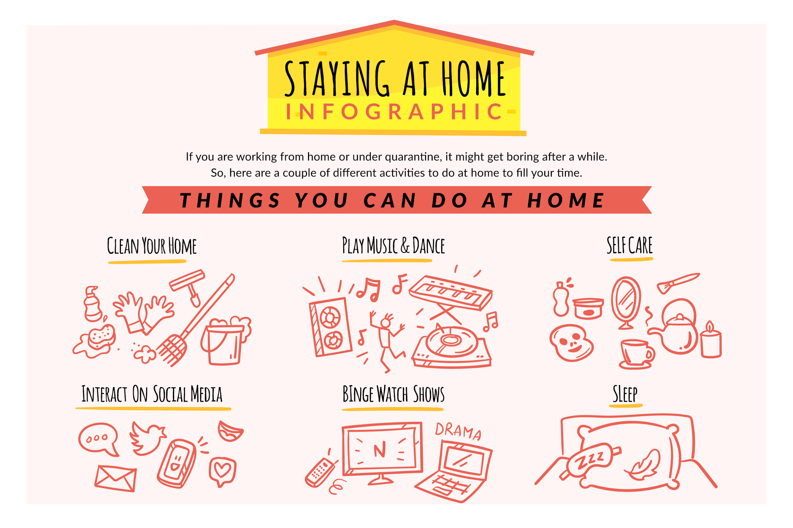  My quarantine Routine  Time Activities  Morning 08:00 09:00 10:00 12:00  Afternoon 13:00 14:00 15:00 16:00 17:00 18:00  Evening 19:00 20:00 22:00
Posibilidades de evaluación:
- Retroalimentación del ejercicio de comprensión lectora.
- Aplicación del vocabulario en la construcción de su propia rutina.
- Apropiación de las cuatro categorías en la rutina.
- Alternativa de evaluación oral: puede ser presentar la rutina por medio de un video.
Referencias:
https://www.freepik.com/free-vector/stay-home-infographic-style_7333725.htm

4.1. Pre-tarea
Activities |  | Pictures
A | Eat breakfast |  | 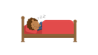
B | Read a book

C | Eat dinner
D | Do school work
E | Eat lunch |  | 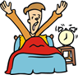
F | Go to bed
G | Watch T.V
H | Do the dishes
I | Wake up |  | 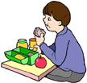
J | Draw |  | 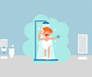
K | Play video games
L | Take a shower |  | 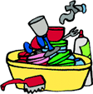
 | Spend time in social media

Self-care | Free time activities | House chores | School work

4.2. Tarea
Hi! I am Emily from Barranquilla and this is my quarantine routine.
Emily’s quarantine Routine
 | Time | Activities
Morning | 08:00  09:00  09:30  10:00  12:00 | Wake up  Eat breakfast  Make the bed  Take a shower  Do school work  Do school work
Afternoon | 13:00  14:00  15:00  16:00  17:00  18:00 | Eat lunch  Clean-up kitchen  Do school work  Draw-color  Read a book  Spend time in social media
Evening | 19:00  20:00  22:00 | Eat dinner  Watch T.V  Go to bed

4.3. Extensión de la tarea:

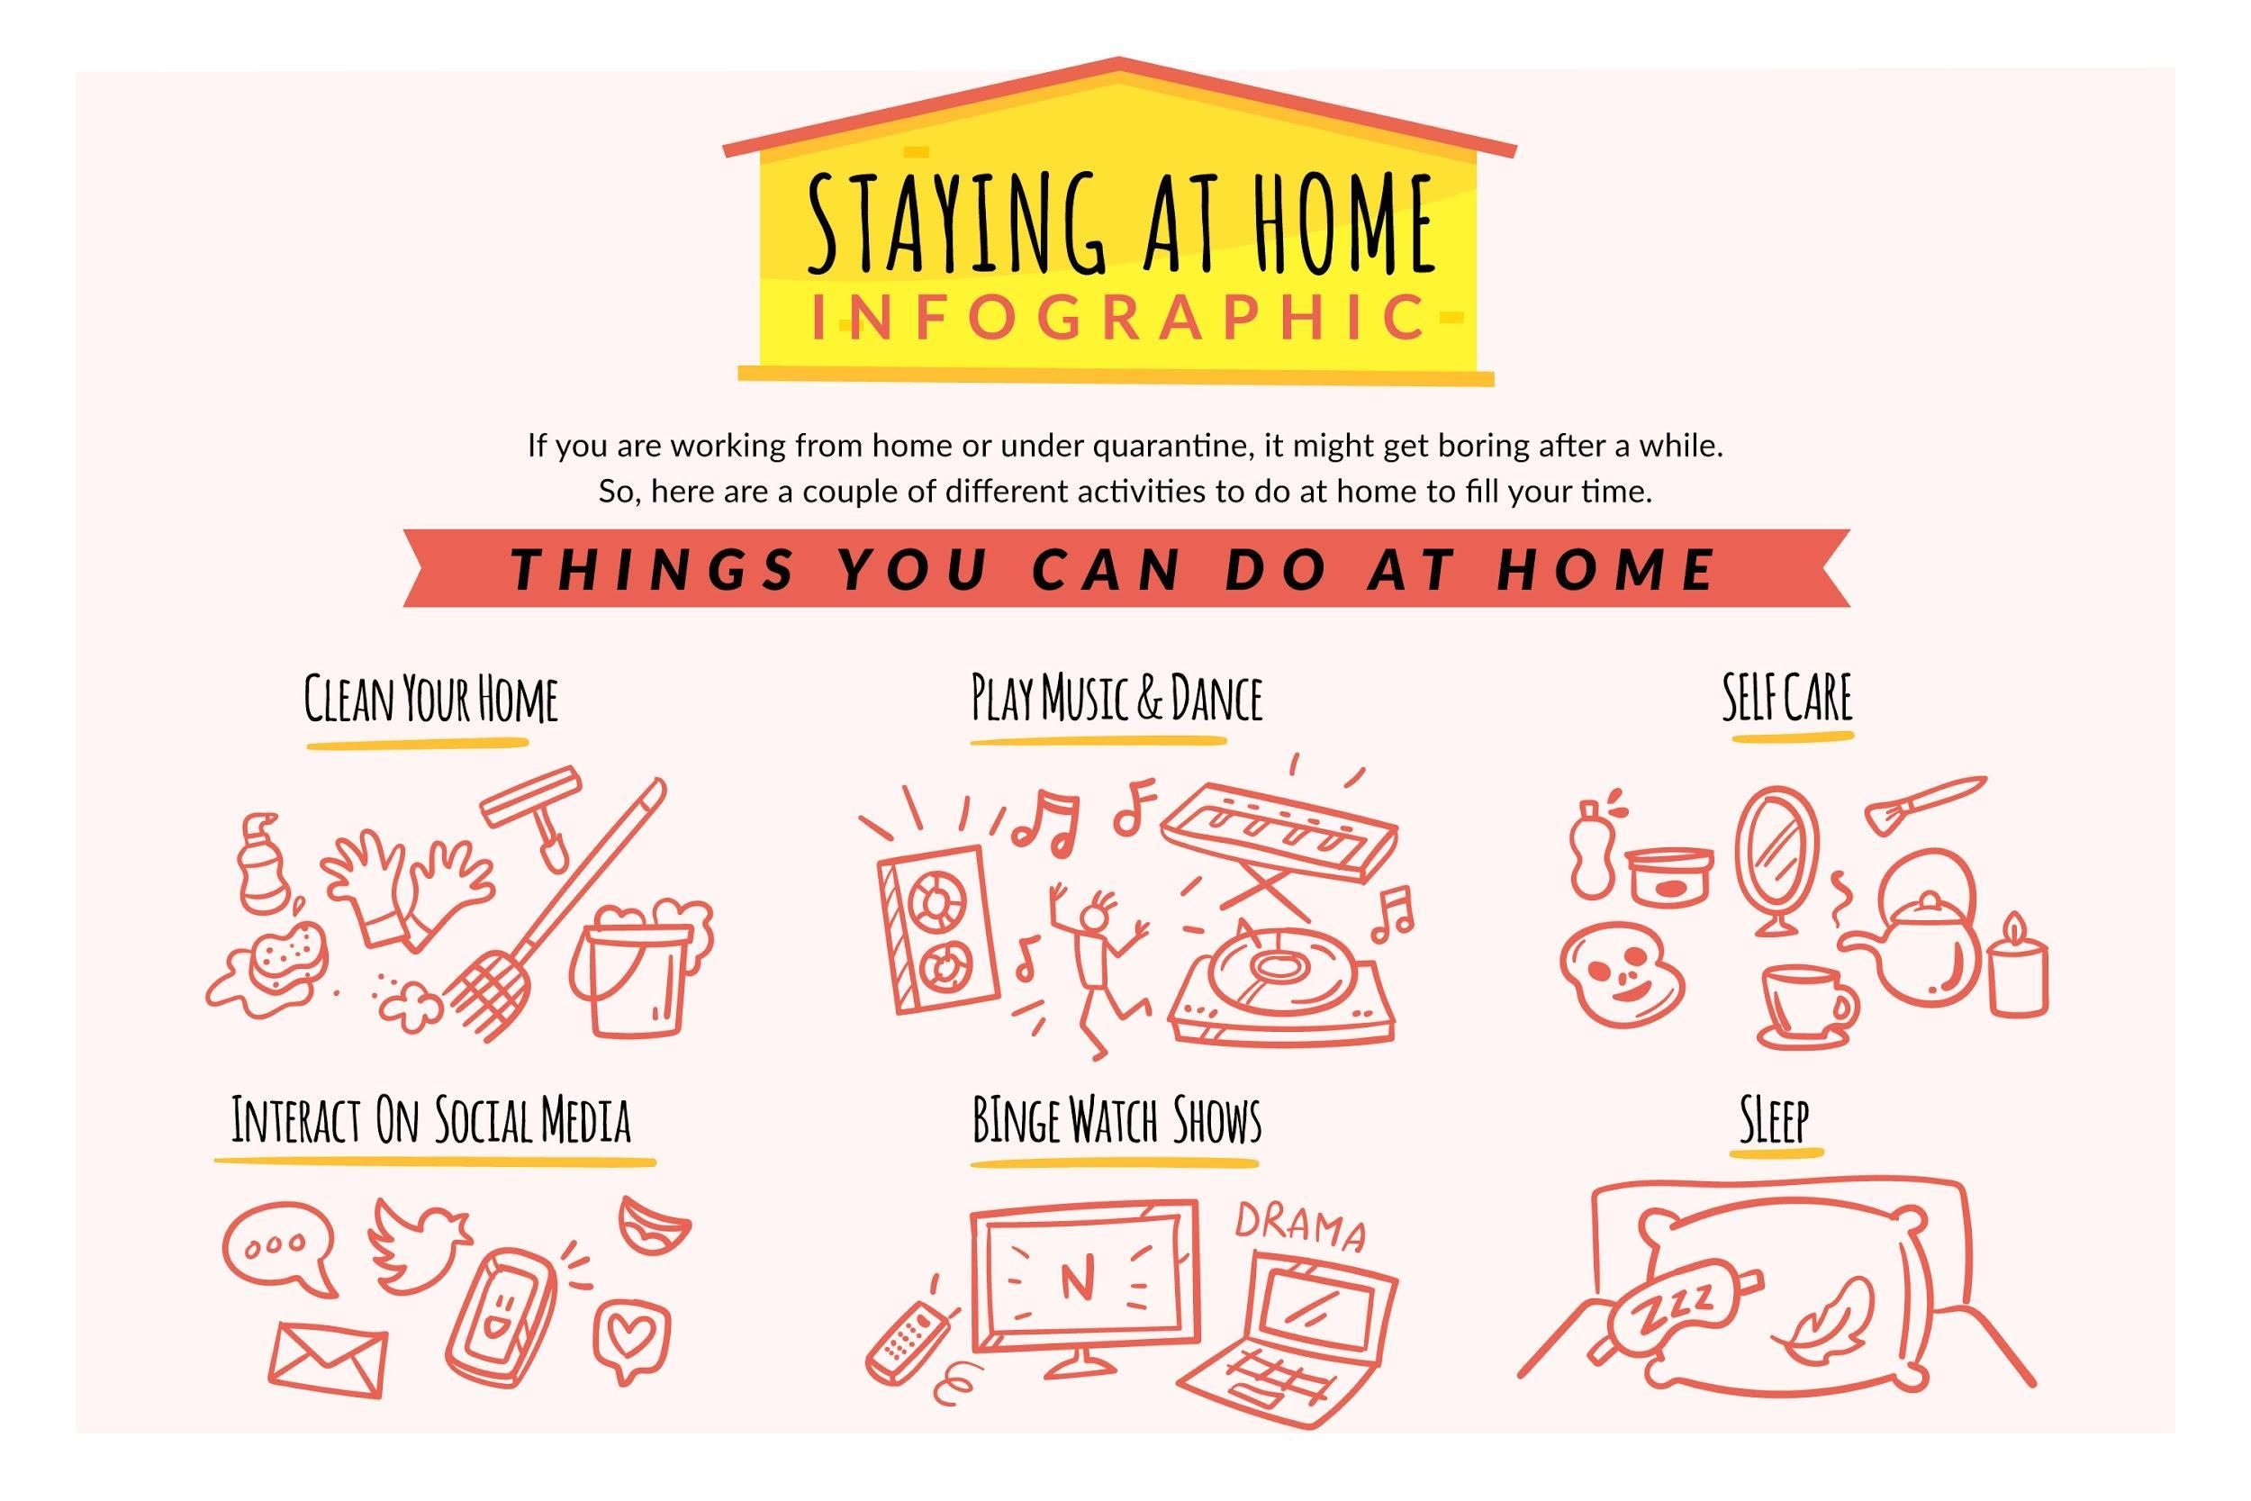

4.4 My quarantine routine.

Ahora es tu turno de escribir tu propia rutina. Llena las horas en el siguiente cuadro con las actividades que haces diariamente, luego escribe unos ejemplos.

My quarantine Routine
 | Time | Activities
Morning | 08:00  09:00  10:00  12:00
Afternoon | 13:00  14:00  15:00  16:00  17:00  18:00
Evening | 19:00  20:00  22:00

5. Cuarto taller.

Título de la actividad: What I can and can’t do during the pandemic? (Qué puedo y qué no puedo hacer durante la pandemia?) | Tiempo: 4 horas

Objetivo: Crear conciencia sobre las actividades que se pueden y no se pueden hacer durante la pandemia.
Enunciado: Dibuja un cartel informativo para crear conciencia sobre lo que la gente puede y no puede hacer para evitar la propagación del virus covid-19.
Pre- tarea:  - Observa las siguientes actividades y clasificarlas dependiendo si la gente puede (can) / no puede (can’t) hacerlo durante el aislamiento preventivo.  - Agrega 3 actividades más que la gente puede y no puede hacer  - Crea tu propio juego de pictionary. En cartulina o cualquier otro material de papel que tengas en casa. Crea tarjetas con las actividades que la gente puede y no puede hacer. Incluye la actividad en inglés al frente y español en la parte de atrás.  - Juega con tu familia y práctica este vocabulario. | Material/Imágenes que respaldan la tarea:  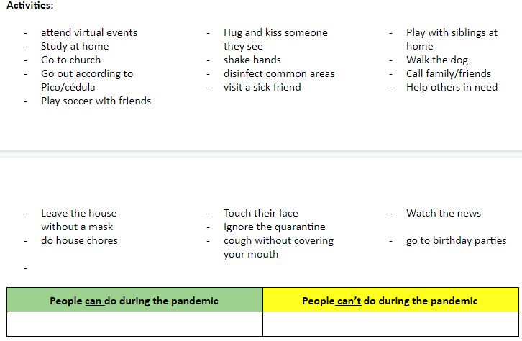  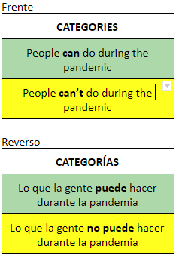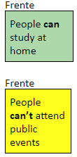
Tarea:  Opción 1: Lee el texto sobre lo que se puede y no puede hacer durante la pandemia y responde las preguntas de comprensión.  Opción 2: Observa el video y responde las preguntas de comprensión https://www.facebook.com/watch/?v=212967206664390 | Material/Imágenes que respaldan la tarea:  Texto:  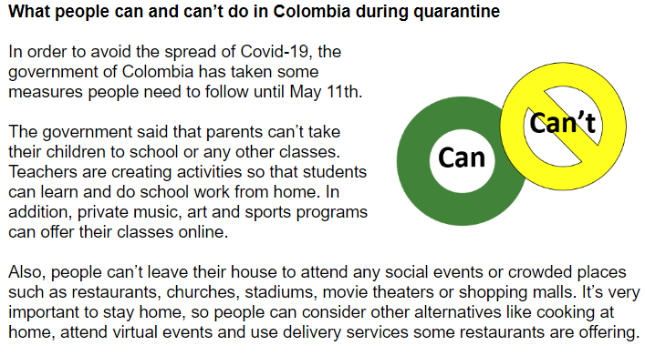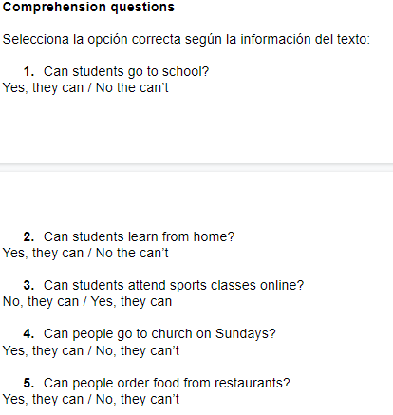
Extensión de la tarea:  Teniendo en cuenta lo que has aprendido, crea un cartel informativo para la gente de tu comunidad tomen conciencia sobre lo que pueden y no pueden hacer durante la pandemia.  Incluye:  - 3 actividades que se puedan hacer (CAN)  - 3 actividades que no se puedan hacer (CAN’T)  - Incluir imágenes relacionadas a lo escrito.  Opción virtual: Usa Google Drawings  Opción física: Usa cartulina u otro material disponible en casa.  Recursos adicionales:  - https://agendaweb.org/verbs/can-exercises.html  - https://www.englisch-hilfen.de/en/exercises/modals/can2.htm  - https://www.learnamericanenglishonline.com/Listening_Lab/Listening_Lab_Exercise_17_modal_verb_can.html  - https://www.esleschool.com/a1-can/ | Material/Imágenes que respaldan la tarea:  Template: 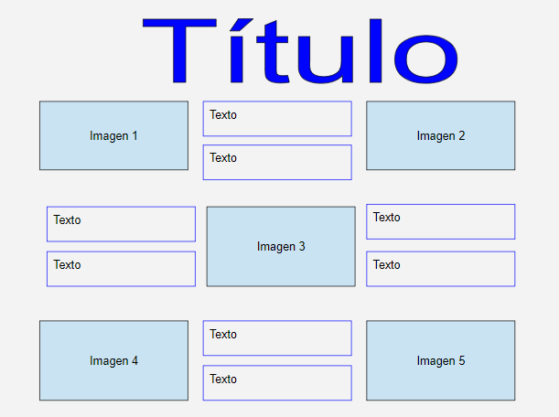
Posibilidades de evaluación:
- Aplicación del vocabulario en la construcción de un pictionary.
- Evidencia (foto/video) jugando con la familia y practicando el vocabulario del pictionary.
- Retroalimentación de ejercicio de comprensión lectora.
- Apropiación y de can/can’t en el cartel informativo.
Referencias: https://str.sg/JYve

5.1 Pre-tarea:
Daily Activities.

- Attend virtual events
- Study at home
- Go to church
- Go out according to Pico/cédula
- Play soccer with friends
- Hug and kiss someone they see
- Shake hands
- Disinfect common areas
- Visit a sick friend
- Play with siblings at home
- Walk the dog
- Call family/friends
- Help others in need
- Leave the house without a mask
- Touch their face
- Ignore the quarantine
- Watch the news
- Do house chores
- Cough without covering your mouth
- Go to birthday parties

- 5.2. Can o Can’t Examples.

People can do during the pandemic | People can’t do during the pandemic

Frente
CATEGORIES
People can do during the pandemic
People can’t do during the pandemic

Reverso
CATEGORÍAS
Lo que la gente puede hacer durante la pandemia
Lo que la gente no puede hacer durante la pandemia

Frente

People can study at home

Reverso
People can’t attend public events

5.3. Tarea

What people can and can’t do in Colombia during the pandemic

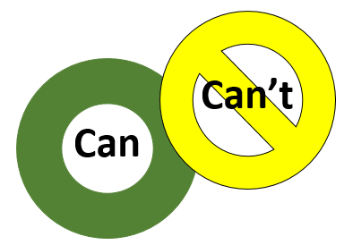
In order to avoid the spread of Covid-19, the government of Colombia has taken some measures people need to follow until May 11th.

The government said that parents can’t take their children to school or any other classes. Teachers are creating activities
so that students can learn and do school work from home. In addition, private music, art and sports programs can offer their classes online.

Also, people can’t leave their house to attend any social events or crowded places such as restaurants, churches, stadiums, movie theaters or shopping malls. It’s very important to stay home. People can consider other alternatives like cooking at home, attend virtual events and use delivery services some restaurants are offering.

All non-essential businesses are closed. Only a few essential businesses like supermarkets can stay open. That means some people can go to work only with a special authorization. Otherwise, people can’t leave their homes.

Experts suggest to avoid socializing and limit your communication with family and friends to video and phone calls. Although most sports and recreational centers will be closed, people can still get some exercise at home.

Comprehension questions

Selecciona la opción correcta según la información del texto:

- Can students go to school?
Yes, they can No the can’t

- Can students learn from home?
Yes, they can No the can’t

- Can students attend sports classes online?
No, they can Yes, they can

- Can people go to church on Sundays?
Yes, they can No, they can’t

- Can people order food from restaurants?
Yes, they can No, they can’t

- Juan works in a supermarket, can he go to work?
Yes, he can No, he can’t

- Can people call their friends?
Yes, they can No, they can’t

- Can people do exercise at the gym?
Yes, they can No, they can’t

6. Quinto taller.

Título de la actividad: ¿What are we doing to avoid the spread of covid-19? (¿Qué estamos haciendo para evitar la propagación del covid-19) | Tiempo: 4 horas

Objetivo: Crear conciencia sobre cómo nos protegemos y protegemos a otros durante la pandemia.
Enunciado: Crea una tira cómica en la que representes lo que tú, tu familia y tu comunidad están haciendo para evitar la propagación del virus.

Pre- tarea:  - Lee la infografía y escribe 5 oraciones en tu cuaderno o en un world de actividades que tu familia está o no está haciendo para evitar la propagación del Covid-19. Usa el presente progresivo.  Ejemplo: My mom is avoiding close contact with people who are sick. | Material/Imágenes que respaldan la tarea:  Pronoun Verb to be verb + ing  I - am - ‘m not ? Am I eating  He / She / It - is - isn’t ? is he / she / it eating  You / We / They - are - aren’t ? are you / we / they eating  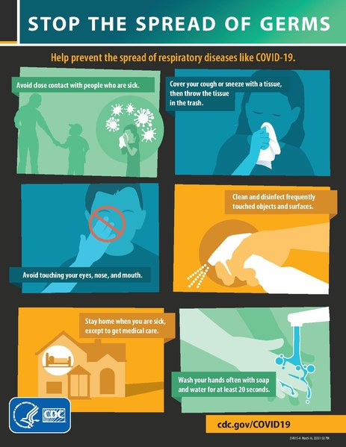
Tarea:  Observa a las personas en tu casa y escribe un párrafo corto de lo que están haciendo durante la cuarentena. Utiliza el presente progresivo e incluye actividades que están haciendo durante el día y acciones que ayudan a prevenir la propagación del virus.  Por ejemplo:  During quarantine, my family is staying home. In my house, we are frequently disinfecting everything.  Today, my mom is watching T.V. while my sister and I are playing on the computer. I am also learning English online and doing my homework. Finally, my dad is washing his hand because he was working. | Material/Imágenes que respaldan la tarea:  Template:  During quarantine, ________________________________________________________________________________________________________________________________________________________________________________________________________________________________________________________________________.  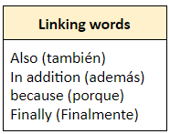
Extensión de la tarea:  Crea una tira cómica en la que ilustres las actividades que están haciendo las personas de tu comunidad durante la cuarentena. Recuerda crear conciencia sobre si están o no siguiendo las recomendaciones para evitar la propagación del virus.  Por ejemplo:  My neighbor isn’t staying home.  Versión en línea: https://app.pixton.com/#/solo  Recursos adicionales: | Material/Imágenes que respaldan la tarea:  Template:  Ilustración Ilustración Ilustración  Ilustración Ilustración Ilustración
Posibilidades de evaluación:
- Creatividad del estudiante.
- Comunicación de las ideas
Referencias:
https://www.englisch-hilfen.de/en/exercises/tenses/present_progressive_mix.htm
https://www.learnamericanenglishonline.com/Listening_Lab/Listening_Lab_Exercise_12_present_continuous_tense_verbs.html
https://english.lingolia.com/es/gramatica/tiempos-verbales/present-progressive/ejercicios

6.1. Pre-tarea.

Pronoun | Verb to be | verb + ing
I | - am  - ‘m not  ? Am I | eating
He / She / It | - is  - isn’t  ? is he / she / it | eating
You / We / They | - are  - aren’t  ? are you / we / they | eating

6.2. Tarea:
Redacta aca el párrafo como el ejemplo dado en la tabla de la página 25.
Template:

During quarantine, ____________________________________________________________________________________________________________________________________________________________________________________________________________________________________________________________________________________________________________________________________________________________.

Linking words
Also (también, de adición)
In addition (además, de adición)
because (porque, de razón)
and (y, de adición)
but (pero, de contraste)
Finally (Finalmente, de conclusión)

6.3. Extensión de la tarea:

Ilustración | Ilustración | Ilustración
Ilustración | Ilustración | Ilustración

7. GRADO 9º, 10º, 11º

7.1. INTRODUCCIÓN.

Los estudiantes de estos grados encontrarán una guía de estudio enfocada en el trabajo por proyectos. Ellos desarrollarán a una serie de actividades que les permitirá crear grupos de estudio para desarrollar un trabajo final, el cual favorecerá el desarrollo de habilidades lingüísticas como la escucha , el habla, la escritura y la lectura.

7.2. Proyecto: campaña de prevención Covid-19.

Objetivo del proyecto:
Elaborar una campaña donde se den consejos y recomendaciones simples para prevenir el contagio del Covid-19 el hogar y la comunidad.

Formación de grupos:  Puede ser individual o máximo grupos de 4 estudiantes que puedan comunicarse a través de medios digitales. | Definición del producto final:  Poster informativo y video o audio de 30 segundos con instrucciones, recomendaciones y consejos para prevenir el COVID-19 en el hogar y la comunidad.
Pregunta guía:  ¿Cómo podemos contribuir en nuestro entorno para prevenir el coronavirus? | Instrucciones sencillas para estudiantes, adaptadas al contexto local
Actividades o tareas que soportan el proyecto:  CROSSWORD  Con la ayuda de un diccionario digital o físico resuelve el crucigrama que encontrarás al en la página 36, el cual contiene vocabulario relacionado con el coronavirus y el cuidado personal. | Material/Imágenes que respaldan la actividad:  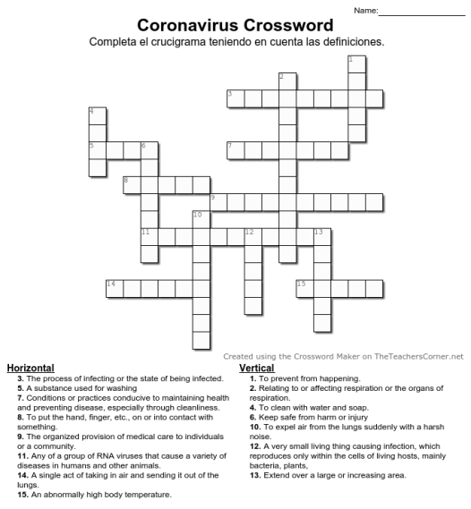Pag. 36
Actividades o tareas que soportan el proyecto:  Lee el texto y responde las preguntas.  Basic protective measures against the new coronavirus  Wash your hands frequently  Regularly and thoroughly clean your hands with an alcohol-based hand rub or wash them with soap and water. Why? Washing your hands with soap and water or using alcohol-based hand rub kills viruses that may be on your hands.  Maintain social distancing  Maintain at least 1 meter (3 feet) distance between yourself and anyone who is coughing or sneezing. Why? When someone coughs or sneezes they spray small liquid droplets from their nose or mouth which may contain virus. If you are too close, you can breathe in the droplets, including the COVID-19 virus if the person coughing has the disease.  Avoid touching eyes, nose and mouth  Why? Hands touch many surfaces and can pick up viruses. Once contaminated, hands can transfer the virus to your eyes, nose or mouth. From there, the virus can enter your body and can make you sick.  Practice respiratory hygiene  Make sure you, and the people around you, follow good respiratory hygiene. This means covering your mouth and nose with your bent elbow or tissue when you cough or sneeze. Then dispose of the used tissue immediately. Why? Droplets spread viruses. By following good respiratory hygiene you protect the people around you from viruses such as cold, flu and COVID-19.  If you have fever, cough and difficulty breathing, seek medical care early  Stay home if you feel unwell. If you have a fever, cough and difficulty breathing, seek medical attention and call in advance. Follow the directions of your local health authority. Why? National and local authorities will have the most up to date information on the situation in your area. Calling in advance will allow your health care provider to quickly direct you to the right health facility. This will also protect you and help prevent spread of viruses and other infections.  Stay informed and follow advice given by your healthcare provider  Stay informed on the latest developments about COVID-19. Follow advice given by your healthcare provider, your national and local public health authority or your employer on how to protect yourself and others from COVID-19. Why? National and local authorities will have the most up to date information on whether COVID-19 is spreading in your area. They are best placed to advise on what people in your area should be doing to protect themselves.  Responde las siguientes preguntas del texto sobre medidas básicas impartidas por la OMS (Organización Mundial de la Salud) para prevenir el Coronavirus.  - Why should we clean our hands with alcohol-hand rub or wash them with soap and water?  - What distance should we have between ourselves and others who are sneezing or coughing?  - Why do we have to avoid touching our face?  - Which actions should we practice to have respiratory hygiene?  - Why should we have respiratory hygiene?  - What should I do if I have fever, cough and difficulty breathing?  - Write one or two sentences explaining the importance of staying informed.  - What measure would you add in order to prevent the spread of the virus in your community? | Material/imágenes, videos que respaldan la actividad:  https://www.who.int/emergencies/diseases/novel-coronavirus-2019/advice-for-public  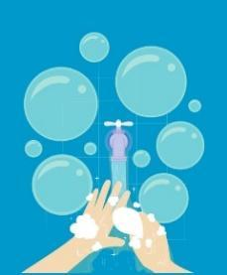  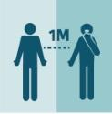  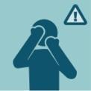  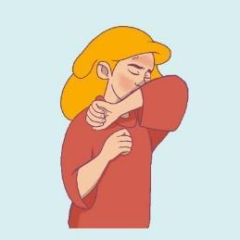  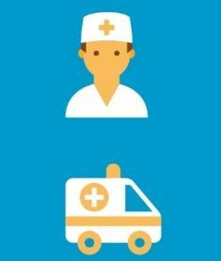
Actividades o tareas que soportan el proyecto:  TIPS!  Existen diferentes formas de dar consejos, sugerencias y recomendaciones en inglés. Aquí te compartimos algunas de ellas:  Usando should para expresar deber  You should stay at home.(Debes quedarte en casa)  You shouldn’t smoke during the cuarentaine. . (No debes fumar durante la cuarentena)  Usando imperatives  Don’t smoke during the curentaine, it’s dangerous. No fumes durante la cuarentena)  Call the Doctor if you have fever. (Llama al médico si tienes fiebre)  Usando Have to para expresar obligación.  You have to stay at home. (Tienes que quedarte en casa)  Usando recommend.  I recommend that you stay at home.  I suggest that you stay at home.  More ways to give advices in english:  https://www.youtube.com/watch?v=_Rb_2Jyip50  https://www.aprenderinglesrapidoyfacil.com/2017/05/10/dar-consejos/ | Material/imágenes que respaldan la actividad:  https://www.youtube.com/watch?v=_Rb_2Jyip50  https://www.aprenderinglesrapidoyfacil.com/2017/05/10/dar-consejos/
Actividades o tareas que soportan el proyecto:  Escribe 5 mensajes dando recomendaciones y consejos que ayuden a proteger a tu comunidad y familia del coronavirus. | Material/imágenes que respaldan la actividad:  Links que pueden ayudarte:  https://www.cdc.gov/coronavirus/2019-ncov/prevent-getting-sick/prevention-H.pdf  https://chartwell.com/en/blog/2020/03/8-tips-to-help-prevent-coronavirus-infection-and-illness  https://www.youtube.com/watch?v=bPITHEiFWLc&feature=youtu.be
Let’s work together!  Diseña de forma individual o en grupos de máximo 4 estudiantes, una campaña que genere conciencia en nuestras familias y comunidad sobre la prevención del coronavirus.  La campaña debe constar de un poster y un video o audio de 30 segundos con instrucciones, recomendaciones y consejos para prevenir el COVID-19 en el hogar y la comunidad.  Sigue los siguientes pasos:  - Organize the groups through social networks or work individually.  - Create a slogan that represents your project.  - Identify the people who are going to be impacted.  - Write objectives with the purposes of your campaign.  Example: create awareness in my family about preventing coronavirus.  - Check and rewrite the sentences you wrote in the last task to use them in the video and the digital or physical poster.  - Share the messages with your family classmates and teachers using social media or e-mail. | Páginas para diseñar posters:  www.canva.com  https://crello.com/es/create/posters/  https://www.fotojet.com/es/features/poster/
Posibilidades para evidenciar el producto final:
Envía fotografías de tu proyecto a tu profesor.
Comparte el producto final con tus compañeros a través de redes sociales.
Referencias:
https://www.who.int/emergencies/diseases/novel-coronavirus-2019/advice-for-public
https://worksheets.theteacherscorner.net/make-your-own/crossword/

7.3. Coronavirus Crossword.

Creación diseño curricular

Patricia Grillet Universidad de Antioquia
Ayde Johanna Pabón Universidad de Antioquia
Yuliana Andrea Palacio Ortiz Universidad de Antioquia
Eduard andres Cano Macías Docente en comisión, Semilla Bilingüe. SEM
Edgar Ernesto García López Docente en comisión, Semilla Bilingüe. SEM
Jairo Alexander García Docente Secretaría de Educación (SEM)

